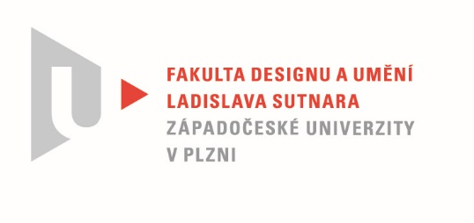

Protokol o hodnocení
kvalifikační práce

Název bakalářské práce: VARIABILITA

Práci předložil student: Lucie STROUSKOVÁ

Studijní obor a specializace: Design, specializace Design nábytku a interiéru

Posudek oponenta práce

Práci hodnotil: Mgr. art. Jana Potiron, ArtD.
- Cíl práce
Studentka Lucie Strousková se rozhodla navrhnout variabilní kus nábytku rostoucí s dítětem. Produkt, který by byl ekologický, bezpečný, jednoduchý na výrobu a mohl fungovat v různých polohách bez potřeby další montáže. Její cíl, který si stanovila, považuji za formálně i fakticky splněný.
- Stručný komentář hodnotitele
Návrh vychází z půlkruhové interiérové prolézačky pro děti, kterou tvarově mírně deformuje, čím se snaží zabezpečit stabilitu při houpání. Přidáním jednoduchého textilního polštáře rozšiřuje možnosti použití produktu. Na první pohled se její tvarové řešení zdá být známe, až prvoplánové (bukové tyče evokují klasickou dětskou postýlku). Po přezkoumání funkcí v několika polohách a přidáním plné boční desky, se však produkt dokáže transformovat – třeba do odkládacího stolku. Tento detail považuji za inovativní.
Líbí se mi, že studentka minimalizuje použitý materiál. Nic nepřidává navíc. Drží se ekologických aspektů a cenové dostupnosti. Vzhledem k tomu, že plánuje používaní produktu i po skončení dětského období, oceňuji zvolené neutrální barevné schéma.
Snad by jenom bylo dobré počítat v návrzích s personalizací produktu zákazníkem – rozšířený výběr materiálů a barev. Pozitivně vnímám odzkoušení produktu v interakci s dítětem, které samo objevilo nové možnosti používání.
V teoretické části práce se studentka věnuje spíše výrobnímu postupu. Chybí mi tam vývojové skici. Do budoucna také doporučuji zmínit historický kontext, doplnit rešerši, nebo provést větší průzkum trhu. Často to má vliv na další vývoj, potencionální sériovou výrobu nebo fungování v praxi.
- Vyjádření o plagiátorství
Předložené řešení nepovažuji za plagiát.
4. Navrhovaná známka a případný komentář
Navrhovaná známka: výborně

Datum: 4.6.2022 Mgr. art. Jana Potiron, ArtD.

Tisk oboustranný

